广东省行政许可事项标准 (事项编码:00718444701003530004445381)
医疗废物经营许可证核发办事指南
罗定市环保局 2018-07-09发布 2018-07-09实施
一、受理范围
1.企业。
2.1）有3名以上环境工程专业或者相关专业中级以上职称，并有3年以上固体废物污染治理经历的技术人员；
2）有符合国务院交通主管部门有关危险货物运输安全要求的运输工具；
3）有符合国家或者地方环境保护标准和安全要求的包装工具，中转和临时存放设施、设备以及经验收合格的贮存设施、设备；
4）有符合国家或者省、自治区、直辖市危险废物处置设施建设规划，符合国家或者地方环境保护标准和安全要求的处置设施、设备和配套的污染防治设施；其中，医疗废物集中处置设施，还应当符合国家有关医疗废物处置的卫生标准和要求；
5）有与所经营的危险废物类别相适应的处置技术和工艺；
6）有保证危险废物经营安全的规章制度、污染防治措施和事故应急救援措施；
7）以填埋方式处置危险废物的，应当依法取得填埋场所的土地使用权。

二、设立依据
1. 《医疗废物管理条例》 第二十二条。
三、实施机关
本行政许可办理机关为罗定市环保局，分为二级，分别为地市级、区（县）级。
1.权责划分(市)：
市管权限内医疗废物经营许可证核发。
2.权责划分(县)：
县管权限内医疗废物经营许可证核发。
四、许可条件
1.满足下列全部条件的，予以许可：
1)满足下列全部条件的，予以许可：应当在从事危险废物经营活动前向发证机关提出申请，并通过县级以上地方人民政府环境保护主管部门的书面核查和实地检查。
2)申请材料提交齐全。
3)必须按照国家规定，一定要有保证危险废物处理安全的规章制度、事故应急救援措施。
五、申请材料
纸质申请材料采用A4纸，手写材料应当字迹工整、清晰，复印件申请人均应签名、复印清晰、大小与原件相符。
材料名称 | 要求 | 原件  份数（份/套） | 复印件  份数（份/套） | 纸质/电子版
广东省危险废物经营许可证审批申请表 | 需加盖公章。 | 3 | 0 | 纸质
与所经营的危险废物类别相适应的处置技术和工艺的材料 | 需加盖公章。 | 0 | 3 | 纸质
保证危险废物经营安全的规章制度、污染防治措施和事故应急救援措施 | 需加盖公章。 | 0 | 3 | 纸质
符合国家或者地方环境保护标准和安全要求的包装工具，中转和临时存放设施、设备以及经验收合格的贮存设施、设备 | 需加盖公章。 | 0 | 3 | 纸质
依法取得填埋场所的土地使用权证明文件 | 需加盖公章。 | 0 | 3 | 纸质
建设项目环境保护环评、审批、验收资料 | 需加盖公章。 | 0 | 3 | 纸质
有3名以上环境工程专业或者相关专业中级以上职称，并有3年以上固体废物污染治理经验的技术人员的材料 | 需加盖公章。 | 0 | 3 | 纸质
符合国务院交通主管部门有关危险货物运输安全要求的运输工具的材料 | 需加盖公章。 | 0 | 3 | 纸质
符合国家或者地方环境保护标准和安全要求的处置设施、设备和配套的污染防治设施 | 需加盖公章。 | 0 | 3 | 纸质
医疗废物集中处置设施符合国家有关医疗废物处置的卫生标准和要求的材料 | 需加盖公章。 | 0 | 3 | 纸质
工商营业执照 | 需加盖公章。 | 0 | 3 | 纸质
六、办理时限
受理时限：2工作日。自接到申请之日起2个工作日内作出受理或不予受理决定。
法定办理时限：20工作日。根据《关于申领危险废物综合经营许可证有关问题的通知》规定：在受理申请材料20个工作日内报环保局。
承诺办理时限:6工作日。自受理之日起6个工作日内办结。
七、许可收费
不收费
八、许可流程
窗口办理流程：
1.申请。申请人向行政服务中心综合服务窗口提出申请，提交申请材料。
2.受理。接件受理人员核验申请材料，当场作出受理决定。申请人符合申请资格，并材料齐全、格式规范、符合法定形式的，予以受理；申请人不符合申请资格或材料不齐全、不符合法定形式的，接件受理人员不予受理，出具《不予受理通知书》。 申请人材料不符合要求但可以当场更正的，退回当场更正后予以受理。
3.审查。受理后，审查人员对材料进行审查，在4个工作日内提出审查意见，出具《特殊审查期限告知书》，组织实地核查特殊审查，作出审查结论；决定人员在所有审查环节完成后1个工作日内作出审查决定。符合审批条件的，出具《危险废物经营许可证》；不予通过的，出具《不予许可决定书》。审查过程，发现材料需补正的2个工作日内向申请人提出补正要求，出具《申请材料补正告知书》，申请人按要求补正后重新受理审查。
4.领取结果。申请人按约定的方式到行政服务中心领证窗口领取办理结果。

本行政许可的窗口办理流程见图1
网上办理流程：
1.申请。申请人登录广东省网上办事大厅罗定分厅提出申请，上传电子材料。
2.受理。接收受理人员对材料进行预审，在2个工作日之内提出预审意见，作出受理决定。申请人符合申请资格，且材料齐全、格式规范、符合法定形式的，预受理，出具电子版《预受理回执》；申请人不符合申请资格或材料不齐全、不符合法定形式的，接件受理人员不予受理，出具《不予受理通知书》。预受理后，申请人按约定方式自行或邮寄向行政服务中心综合服务窗口提交纸质材料，接件受理人员当场与网上电子材料审核无误后予以正式受理。
3.审查。受理后，审查人员对材料进行审查，在2个工作日内提出审查意见，出具《特殊审查期限告知书》，组织实地核查特殊审查，作出审查结论；决定人员在所有审查环节完成后2个工作日内作出审查决定。符合审批条件的，出具《危险废物经营许可证》；不予通过的，出具《不予许可决定书》。审查过程，发现材料需补正的2个工作日内向申请人提出补正要求，出具《申请材料补正告知书》，申请人按要求补正后重新受理审查。
4.领取结果。申请人按约定的方式通过行政服务中心领证窗口或以邮寄的方式领取办理结果。

本行政许可的网上办理流程见图2
九、窗口办理地址
窗口名称：环保窗口
窗口地址：云浮市罗定市罗城街道龙园路44号行政服务中心五楼
窗口电话：0766-3818615
十、咨询、投诉、行政复议或行政诉讼
1.申请人可通过电话、网上、窗口等方式进行咨询和许可进程查询。咨询和查询的相关信息见网址：http://hbj.luoding.gov.cn，可电话查询（0766-3818615）或窗口查询。
2.申请人可通过电话、网上、窗口等方式进行投诉。相关信息见网址：http://hbj.luoding.gov.cn，可电话投诉（0766-3818615）或窗口投诉。
3.申请人对本行政许可事项的办理结果有异议的，可依法申请行政复议或提起行政诉讼。行政复议：部门名称：罗定市人民政府法制局；地址：罗定市罗城街道宝定路31号；电话：0766-3722725；网址：http://fzj.luoding.gov.cn。
行政诉讼：部门名称：罗定市人民法院；地址:罗定市罗城街道龙华西路107号；电话：0766-3837886；网址：http://srnfy.luoding.gov.cn/。
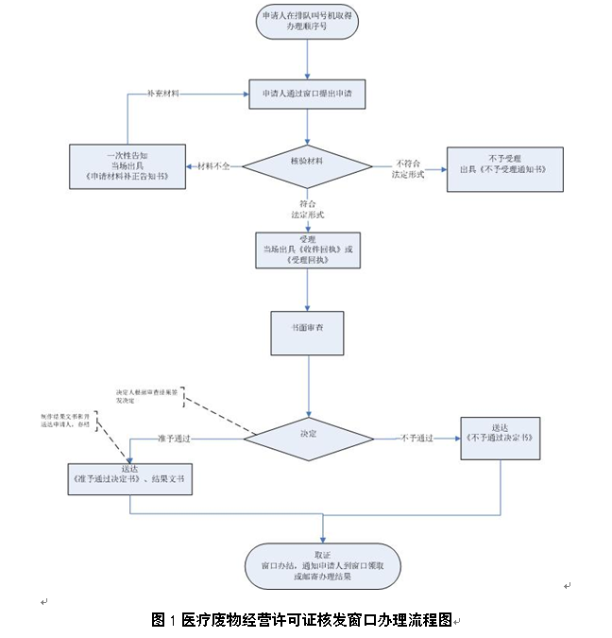
图1 医疗废物经营许可证核发窗口办理流程
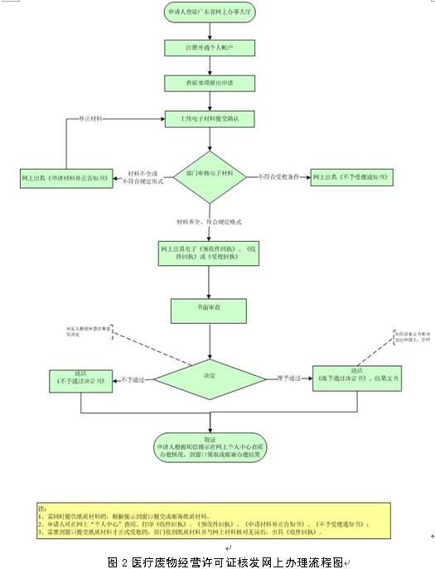
图2 医疗废物经营许可证核发网上办理流程

